Муниципальное автономное дошкольное образовательное учреждение
Детский сад комбинированного вида «СКАЗКА»
Городского округа Котельники Московской области

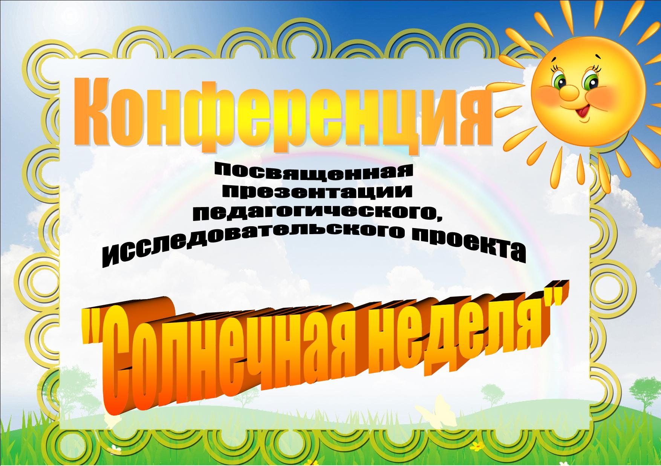

Подготовила и провела:
Учитель-логопед:
Кетрару И.В.

г. Котельники, 2015г.
Тема: «Конференция, посвящённая презентации педагогического, исследовательского проекта «Солнечная неделя».
Цель: закрепление детьми полученных знаний в ходе реализации проекта «Солнечная неделя».
Задачи:
- Продолжать развивать коммуникативную сторону речи, посредством общения со зрительным залом;
- Создавать условия для формирования благоприятной, доброжелательной, эмоционально- комфортной атмосферы в группе;
- Взаимодействовать с семьей ребенка, путем привлечения ее к участию в жизни ДОУ.
Предварительная работа: реализация проекта «Солнечная неделя».
Материалы и оборудование: Бейджики «Солнечный эксперт», проектор, ноутбук, аудиосистема, музыкальный центр, аудиозапись «Солнечные песни», книга сказок «Солнечные сказки»
Ход мероприятия:
На экране оформлен слайд1 «Пресконференция», звучит музыкальный фон.
Ведущий. Здравствуйте дорогие коллеги, дети и конечно, родители. Сегодня мы представляем вашему вниманию пресс-конференцию, посвященную презентации педагогического, исследовательского проекта «Солнечная неделя». Ведущий конференции учитель-логопед Кетрару Ирина Викторовна. Вместе со мной сегодня будут работать наши «солнечные эксперты»(представить детей). Наш проект стартовал 30 июня, день был хмурый и пасмурный, дождливый. Подошел к концу первый месяц лета, а солнышко так мало нас радовало своим появлением. Настроение у ребят было плохое, и мы буквально зазывали на небо солнышко. Все вместе мы выполнили солнечную зарядку, и солнечную гимнастику для язычка, размяли пальчики. Слайд 2. Пальчиковую гимнастику «Солнышко» проведет с вами наш первый солнечный эксперт Мария Степанова.

1 эксперт. Повторяйте за мной.

Пальчиковая гимнастика «Солнышко»
Солнышко, солнышко
Погуляй у речки
(Шевелят пальцами обеих рук).
Солнышко, солнышко,
Разбросай колечки.
(Быстро сжимают и разжимают кулаки).
Мы колечки соберем,
Золоченые возьмем.
(Делают хватательные движения щепотью).
Покатаем, поваляем
(Круговыми движениями трут ладонь о ладонь).
И назад тебе вернем.
(Поднимают руки вверх, раздвинув пальцы).
Но как бы мы не старались - солнышко не появилось. И нам захотелось узнать, где же прячется солнышко. В голове возникали вопросы: Что такое солнце? Где его искать? Нужно было искать ответы. Так начался 1 проектный день – «День солнечной системы». Слайд 3. Нам ни чего не оставалось, как отправиться в путешествие к Солнцу. На помощь к нам пришел Звездочет, и мы отправились в путешествие. Слайд 4.
2 эксперт. Слайд 5. Оказывается, в центре нашей солнечной системы находится звезда, солнце. Солнце — это одна из 150 млрд звезд, составляющих нашу галактику, температура на поверхности Солнца 6000°С, а в центре — 13 000 000 °С. Солнце — огромный раскаленный плазменный шар. Его объем в 1300 раз больше объема Земли, масса в 332 ООО больше массы Земли. Расстояние от Земли до Солнца в среднем равно 148 500 ООО км. Это значит, что в самолете со скоростью 800 км/ч нужно лететь в один конец 21 год.
3 эксперт. А вот эти дорожки вокруг Солнца — это орбиты планет, по которым они движутся. Наша планета Земля делает полный круг за 1 год. Планет Солнечной системы девять. Орбит-дорожек тоже девять - это значит, что у каждой планеты своя дорожка-орбита. Все планеты находятся на разном расстоянии от солнца. Самая близкая – это Меркурий – там очень жарко и светло, а самая дальняя Плутон, там холодно и темно.
4 эксперт.
А вот какие планеты присутствуют в нашей солнечной системе, мы узнали из считалки Аркадия Хайта…
По порядку все планеты
Назовёт любой из нас:
Раз - Меркурий,
Два - Венера,
Три - Земля,
Четыре - Марс.
Пять - Юпитер,
Шесть - Сатурн,
Семь - Уран,
За ним - Нептун.
Он восьмым идёт по счёту.
А за ним уже, потом,
И девятая планета
Под названием Плутон.
Кто не видит выйдет вон.
Ведущий. Наше путешествие завершилось рисованием портрета солнышка, вот какие разные солнышки увидели мы в путешествии. Слайд 6,7.
Первый день солнечной недели был завершен, но у нас оставались ещё вопросы и мы решили продолжить наше исследование, собрать больше информации.
Второй день проекта был «День солнечных мультфильмов» Слайд 8. Мы посмотрели такие мультфильмы как «Солнышко на нитке», «Петушок и солнышко», «Подушка для солнышка» и другие. Услышали и увидели, что про солнышко очень много стихотворений, рассказов, сказок, песенок. Становилось все интереснее, и мы продолжили работу над проектом.
5 эксперт. Издавна все хорошее и доброе сравнивали с солнцем. Исчезающее вечером, оно постоянно, каждое утро снова является во всем блеске и торжественном величии. В народных сказках к солнцу обращаются герои в трудных случаях жизни, и солнышко, сострадая несчастью, помогает им.
Помните слова из сказки А.С.Пушкина «О мертвой царевне и семи богатырях»?
Свет наш солнышко, ты ходишь
Круглый год по небу, сводишь
Зиму с теплою весной,
Всех нас видишь под собой.
Аль откажешь нам в ответе?
Не видал ли где на свете
Ты царевны молодой?
Ведущий. Третий день проекта – «День солнечных слов». Слайд 9. Мы вместе с ребятами прочли сказку «У солнышка в гостях», познакомились с солнечной поэзией С. Я.Маршака, К. И. Чуковского и других. Попробовали объяснить некоторые пословицы и поговорки…
- Солнце пригреет — все поспеет.
- Солнце встанет, так и утро настанет.
- Лето прошло, а солнце не обожгло и другие. Смастерили «ласковое солнышко» из цветных отпечатков ладошек . На каждой ладошке ласковое слово. Слайд 10,11. А так же приготовили информацию в уголок для наших родителей. Слайд 12 .
В четверг наши усилия не пропали даром - день оказался солнечным, и мы смогли начать свои опыты. Итак, День четвертый - «День Солнечных экспериментов». Слайд 13 . Всего мы провели 4 опыта.

6 эксперт. Опыт первый «Солнце греет» Слайд 14. Мы выложили на солнце разные предметы и отметили, что они нагреваются на солнце, а в тени остаются холодными. Мы задумались, а какова польза и вред от солнечных лучей? Из интернет - источников мы узнали - недавно группа ученых из Америки выяснила, что при нахождении на солнце у человека снижается давление, улучшается настроение. Солнце полезно, но нужно принять меры предосторожности. И мы спросили мнение компетентного человека - нашего врача Татьяны Николаевны, просим внимания на экран…(видео) Также мы оформили выставку раскрасок «Солнце наш и друг, и враг! Слайд 15.

Ведущий. Опыт второй «Солнечный зайчик». С помощью зеркал мы попробовали поймать солнечный луч. Слайд 16. Что такое солнечный зайчик? Солнечный лучик отражается от зеркала и "превращается" в солнечного зайчика. Солнечный зайчик - это пятно солнечного света. Почему мы говорим "зайчик"? Наверное, потому, что солнечный лучик, отраженный от зеркала или стекла, очень непоседлив, постоянно прыгает и убегает от нас, прячется и может вообще исчезнуть, спрятаться. Он все время куда-то спешит, как настоящий зайчик. Вот как об этом написала Новелла Матвеева.
Н. Матвеева Солнечный зайчик. (стих декламирует ведущий)
Я зайчик солнечный, снующий По занавескам в тишине, Живой,
По-заячьи жующий Цветы обоев на стене.
На грядке стрельчатого лука, Который ночью ждал зарю,
Из полумрака, полузвука Рождаюсь я и говорю:
Я зайчик солнечный, дразнящий!
И если кинусь я бежать, Напрасно зайчик настоящий
Меня старается догнать! По золотистым кольцам дыма,
По крышам, рощам, парусам Бегу, привязанный незримо
Лучом восхода к небесам. И замедляюсь только к ночи,
Когда туманится восток, Когда становится короче
Луча ослабший поводок. И тени - черные собаки -
Все чаще дышат за спиной, Все удлиняются во мраке,
Все шибче гонятся за мной... И должен я остановиться,
И умереть в конце пути, Чтобы наутро вновь родиться
И нараспев произнести: Я зайчик солнечный, дрожащий,
Но не от страха я дрожу, А потому, что я - спешащий:
Всегда навстречу вам спешу! Я и на ружейном дуле
Могу отплясывать, скользя, Я сесть могу на кончик пули,
Но застрелить меня - нельзя! И если зимними ветрами
Тебя невзгоды обдадут, Я появлюсь в оконной раме:
Я зайчик солнечный! Я тут!
Специально приглашенный гость, солнечный зайчик. Слайд 17.

Солнечный зайчик.
Здравствуйте, детишки,
Девчонки и мальчишки!
Рад я видеть всех сейчас,
Так давно не видел вас.
Я умею улыбаться,
А могу и погрустить.
Но давайте все смеяться,
Ну, а главное — дружить.
Встаньте, дети, все скорей,
Солнечный зайчик показывает движения, дети повторяют за ним.
Станет сразу нам светлей. Руки вверх.
Я всегда со светом дружен, Руки в стороны.
Если солнышко в окне,
Я от зеркала, от лужи
Пробегаю по стене — Бег на месте.
Прыг-скок,
Прыг-скок, Прыжки.
Со стены на потолок, Руки в стороны.
С потолка в оконце, Руки вверх.
Я — подарок солнца. Руки вперед.
А теперь давайте поиграем: попробуйте поймать меня.
Закройте глаза. Закрывают глаза.
Поднимите вверх лицо. Поднимают вверх лицо.
Прыг — и я у вас на лице.
Погладьте меня ладошками. Гладят лицо ладошками.
Скок — и я уже прыгаю на вашем
носике-курносике. Гладят нос.
Погладьте носик.
А теперь я бегу по вашим
румяным щечкам.
Ловите меня! Гладят щеки.
Прыгаю к вам на лобик. Гладят лоб.
Поймайте меня!
А вот и не поймали!
А вот и не поймали! Не поймали!
Я уже на вашей шейке.
Ищите меня там! Гладят шею.
(Убегает)
Ведущий спасибо тебе Зайчик , а мы продолжаем нашу конференцию.

7 эксперт. Третий опыт назывался «Волшебный лучик» Мы с помощью воды, зеркала и листа белой бумаги сумели получить радугу. Слайд 18. Обычно мы видим радугу, когда дождь еще не кончился, но на небе светит солнце. Чтобы увидеть радугу, нужно встать спиной к солнцу. Радугу можно видеть не только на небе, но и в фонтане, во время купания в реке, когда поднимается много брызг. Зимой в сильный мороз её можно заметить на ледяных кристалликах, но радуга получается более бледная. Радужные цвета в солнечную погоду можно обнаружить на перьях птиц - вороны или грача, на темных гладких волосах, на лужицах грязной воды с бензиновой пленкой, на поверхности лесного болотца, покрытого железистой пленкой, на украшениях из чешского стекла, гранях хрустальных бокалов, украшениях из драгоценных камней, лазерных защитных метках (на проездных билетах и других документах, на этикетках товаров). Слайд 19.
8 эксперт. Четвертый опыт «Солнечные часы». Оказывается, что с помощью солнечного света и палочки и различных мелких предметов, можно изготовить часы. Мы изготовили такие на своем участке и засекли время прогулки, тень от палочки меняла свое положение каждый час.
Ведущий. Слайд 20. Так закончился четвертый день «Солнечной недели». От науки мы немного устали, и следующий пятый день был «Днем солнечных развлечений». Слайд 21. На участке детского сада мы для всех ребят нашего детского сада устроили «Солнечную прогулку». Наша группа показала спектакль – «У солнышка в гостях. Также мы приготовили песенки о солнышке и провели солнечную дискотеку. Слайд 22, 23,24.
Для вас по мотивам словацкой сказки сняли фильм. Видео
Ведущий. Ребятам так понравилась неделя, посвященная солнышку, что они продолжили работу и в выходные дни Слайд 25. Во время солнечного уикенда, дети вместе с родителями сочиняли сказки про солнышко и оформляли иллюстрации. А в понедельник, в день «Солнечной книги» наша группа превратилась в небольшое издательство и типографию. Слайд 26. Вот такая книга у нас получилась. Слайд 27.
В понедельник 6 июля завершился наш исследовательский проект «Солнечная неделя». Слайд 28.
9 эксперт. Солнце – свет, солнце тепло, солнце – это все существующее на нашей планете. Не будь солнца или если бы оно было другим, жизнь на земле тоже была бы другой. А может, её и вовсе не было бы.
Я проснулся поутру —
Пляшет солнце на ветру!
Веселятся все поля
Без меня!
И резвятся тополя
Без меня!
И смеется вся земля,
И шмели снуют, звеня...
Все на свете без меня.
Без меня!
И я тогда скорей вскочил,
Я башмаки скорей схватил,
Мне ветер,
Ветер,
Ветер
Сказал, куда идти,
И мой хороший ветер
Играл со мной в пути.

10 эксперт.
И солнце мне сказало:
— Возьми меня с собой!
Оно меня догнало
И шло
Над головой!
И так мы все шагали,
Бежали
И шли.
И как-то
Где-то
Чью-то,
Чью-то песенку нашли.

Исполняется песня «Солнечный круг» караоке.
Ведущий. Наша конференция подошла к концу! Вы настоящие друзья Солнца! Почаще любуйтесь солнцем, улыбайтесь ему и повторяйте добрые ласковые слова:

Ты такое чистое,
Доброе, лучистое!
Если б мы тебя достали,
Мы б тебя расцеловали!

Спасибо всем за внимание! До новых встреч!

Литература:
- http://www.maam.ru/detskijsad/primernyi-plan-provedenija-tematicheskoi-nedeli-solnechnaja-nedelja.html
- http://trumpumpum.ru/autors/matveeva-novella/solnechniy-zaychik.html
- http://razvivash-ka.ru/letnie-opyty-dlya-detej-s-solnechnym-svetom/
- http://ped-kopilka.ru/poslovicy-i-pogovorki/poslovicy-i-pogovorki-o-solnce-dlja-detei.html
- http://stihi-russkih-poetov.ru/poems/arkadiy-hayt-po-poryadku-vse-planety
- http://ped-kopilka.ru/letnii-lager/prazdnik-solnca-v-letnem-lagere-scenarii.html
- http://www.youtube.com/watch?v=Glx-yn3WQ1E
- http://muzofon.com/search/%D1%81%D0%BE%D0%BB%D0%BD%D0%B5%D1%87%D0%BD%D1%8B%D0%B5%20%D0%BF%D0%B5%D1%81%D0%BD%D0%B8

